PER IL RILASCIO IMMEDIATO
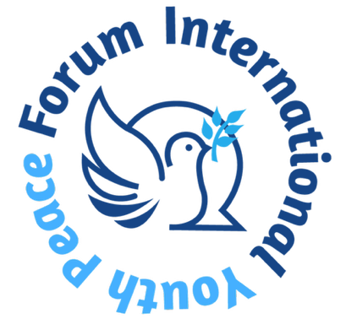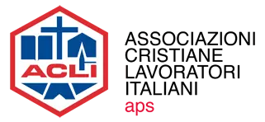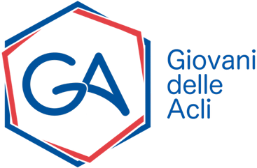
COMUNICATO STAMPA
Collectif pour un Service Civique Européen “Tedoforo della Tregua Olimpica”: la Fiamma a Como e il Forum internazionale dei giovani per la pace
Dal 3 al 5 febbraio 2026, 300 giovani da tutto il mondo a Como verso Milano Cortina 2026
Como, 22 gennaio 2026 – Dal 3 al 5 febbraio 2026 Como ospiterà il Forum Internazionale dei Giovani per la Pace, seconda edizione dell’iniziativa nata nel quadro dei Giochi di Parigi 2024 e oggi rilanciata in Italia nel percorso verso i Giochi Olimpici e Paralimpici Invernali Milano Cortina 2026, con uno sguardo di continuità verso le Alpi francesi 2030. Il Forum è promosso dal Collectif pour un Service Civique Européen, associazione francese fondata e diretta da Benjamin Sibille, ed è co-organizzato con ACLI, con il patrocinio del Comune di Como, città messaggera di pace delle Nazioni Unite e Città Creativa UNESCO.
In questo contesto, il Collectif pour un Service Civique Européen è stato insignito del titolo di “Tedoforo della Tregua Olimpica”, riconoscimento attribuito a persone e realtà che, attraverso il proprio impegno civico, contribuiscono a dare visibilità alla Tregua Olimpica e ai valori di pace, dialogo e solidarietà promossi dallo sport. In rappresentanza dell’associazione, il 3 febbraio Marinella Linati, Direttrice Italia del Collectif e originaria del Lago di Como, porterà la Fiamma Olimpica nel passaggio da Cernobbio a Como, in una tappa che unirà idealmente il Viaggio della Fiamma all’avvio del Forum. Un riconoscimento storico al lavoro svolto dalla creazione dell’associazione nel 2018 fino ad oggi per la mobilità dei giovani in Europa e la cooperazione tra Francia e Italia attraverso il servizio civile franco-italiano promosso dal Trattato del Quirinale.
Il Forum riunirà 300 giovani e “changemakers” da tutto il mondo per confrontarsi sulle sfide globali e immaginare progetti capaci di promuovere la pace, con il supporto di fondi europei, in un laboratorio internazionale che mette al centro il protagonismo delle nuove generazioni e la costruzione di alleanze tra culture, territori e competenze. Il progetto ha ottenuto il Label “Gen26” della Fondazione Milano Cortina 2026, riconoscimento che valorizza iniziative in grado di coinvolgere i giovani e generare un’eredità educativa e sociale coerente con i valori olimpici e paralimpici.
Le attività si svolgeranno in luoghi simbolo della città e del territorio: Auditorium Gallio, Teatro Sociale di Como, Villa Carlotta e Villa del Grumello e il Comune di Como ospiteranno sessioni, incontri e momenti di confronto. La cerimonia di apertura è prevista il 3 febbraio alle ore 14:00 all’Auditorium Gallio di Como, alla presenza del Cardinale Oscar Cantoni, di Domenico De Maio, Direttore team Education & Culture della Fondazione Milano Cortina 2026, del Ministro per le Disabilità Alessandra Locatelli e di numerosi altri rappresentanti delle istituzioni. La cerimonia di chiusura si terrà il 5 febbraio al Teatro Sociale di Como, con la conclusione dei lavori alle ore 15:30.
A rafforzare il legame tra educazione, creatività e pace, il Forum vede la partnership con il Liceo Artistico “Fausto Melotti” di Cantù: gli studenti del laboratorio di moda guidati dal docente e artista Yari Miele, realizzeranno le Bandiere della Pace che verranno sventolate al passaggio della Fiamma il 3 febbraio, valorizzando la tradizione tessile del territorio oltre che rappresentare una legacy del passaggio della Fiamma a Como e del Forum stesso.
«Essere parte di questa tappa, nel mio territorio, significa ricordare che il messaggio della Fiamma non si esaurisce nel suo passaggio: può diventare un gesto collettivo che unisce persone, istituzioni e soprattutto giovani intorno a un’idea semplice e concreta di convivenza», dichiara Marinella Linati. «Il riconoscimento di Tedoforo della Tregua Olimpica assegnato al Collectif è per noi un incoraggiamento a continuare a costruire spazi dove le differenze non dividono, ma diventano risorsa. Il Forum nasce per questo: mettere i giovani nelle condizioni di incontrarsi davvero, di ascoltarsi e di lavorare insieme su risposte possibili alle sfide globali. Nel percorso che da Parigi 2024 ci porta a Milano Cortina 2026 e guarda già alle Alpi francesi 2030, ciò che conta è far sì che i valori che celebriamo in quei giorni continuino a vivere nelle comunità, nelle scelte quotidiane e nei progetti che restano».

***FINE***

Note per gli editori: Per interviste, informazioni o per partecipare al Forum contattare Marinella Linati e-mail: marinella.linati@service-civique-europeen.com
cell: +393493822018 || sito web: Forum Internazionale dei Giovani per la Pace
Collectif pour un Service Civique Européen:
Il Collectif pour un Service Civique Européen, fondato nel 2018, è un’associazione giovanile che promuove la mobilità europea attraverso il servizio civile europeo. Il nostro obiettivo è favorire l’istituzione di un servizio civile in tutti gli Stati membri dell'Unione Europea,offrendo ai giovani l'opportunità di vivere un’esperienza di mobilità europea, impegno civico solidarietà, senza necessità di esperienze pregresse. In questo modo, rendiamo l’esperienza accessibile anche ai giovani con minori opportunità. Le nostre missioni di volontariato coprono una vasta gamma di ambiti, dal supporto intergenerazionale alla lotta contro la discriminazione, fino ai temi ambientali e oltre. Il progetto ha vinto nel 2020 il Premio Carlo Magno per la Gioventù che viene assegnato annualmente dal Parlamento Europeo ed è stato supportato nel 2022 come priorità della presidenza francese dell'Europa.

